**采购部发【2019】053号 签发人:蒋炜**

**瑞舒伐他汀钙（可定）活动方案**

公司结合厂家资源，为了帮助门店提升门店该品种销量，设定如下促销活动方案:

1. **活动品种及活动内容:**

（一）部分门店执行此活动内容：

|  |  |  |  |  |  |
| --- | --- | --- | --- | --- | --- |
| 货品id | 品名 | 规格 | 零售价 | 活动政策 | 参与活动门店 |
| 169354 | 可定（瑞舒伐他汀钙片） | 10*28片 | 150元 | 小套餐：买4得6  大套餐：买6得12 | 1. **旗舰店；** 2. **浆洗街店；** 3. **庆云南街店；** 4. **光华店；** 5. **光华村店；** 6. **民丰大道店；** 7. **十二桥店；** 8. **郫县郫筒镇一环路南段药店；** |

**[注意：表中门店执行此活动内容]**

（二）其余门店执行此活动内容：

|  |  |  |  |  |  |
| --- | --- | --- | --- | --- | --- |
| 货品id | 品名 | 规格 | 零售价 | 活动政策 | 参与活动门店 |
| 169354 | 可定（瑞舒伐他汀钙片） | 10*28片 | 150元 | 小套餐：买5得6  大套餐：买8得12 | **（除开以上表中8家门店）其余门店执行此活动内容** |

1. **活动时间：2019年9月13日-2019年11月30日**
2. **系统下账方式：**

（一）8家门店下账方式：

顾客购买4赠2套餐，前台下账6盒，输入会员卡，系统自动识别，立省2盒的金额（300元）。顾客购买6赠6套餐，前台下账12盒，输入会员卡，系统自动识别，立省6盒的金额（900元）。

（二）其余门店下账方式：  
1、顾客购买5赠1套餐，前台下账6盒，输入会员卡，系统自动识别，立省1盒的金额（150元）。顾客购买8赠4套餐，前台下账12盒，输入会员卡，系统自动识别，立省4盒的金额（600元）。  
注意：1、若顾客购买超过12盒，要享受本次活动，则必须分开下账，一张小票最多不能超过12盒。

2、购买可定的顾客，**必需输入会员卡下账。**

**四、宣传要求：手写爆炸卡:8家门店按图1执行；其余门店按图2执行，如图所示：**

**图1：**

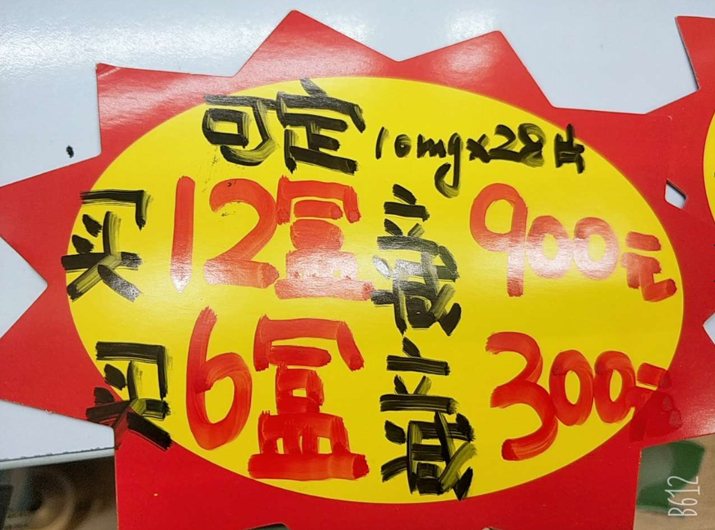

**图2：**

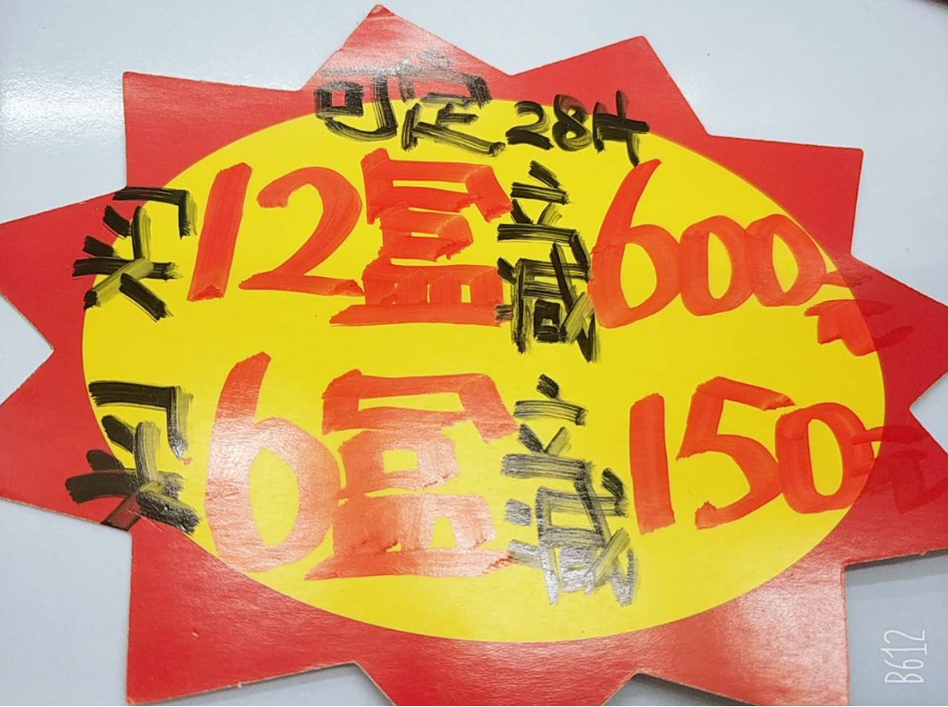

**主题词： 瑞舒伐他汀钙（可定） 促销活动 方案**

**太极大药房采购部 2019年 9月 12日印发**

**打印：何玉英 核对：赖习敏 （共印2份）**